Nama: Daffa Yassar Ahmad

NPM: 4523210032

Prak Alpro A

contoh 1 (CthNIF01.cpp) pada halaman 4,

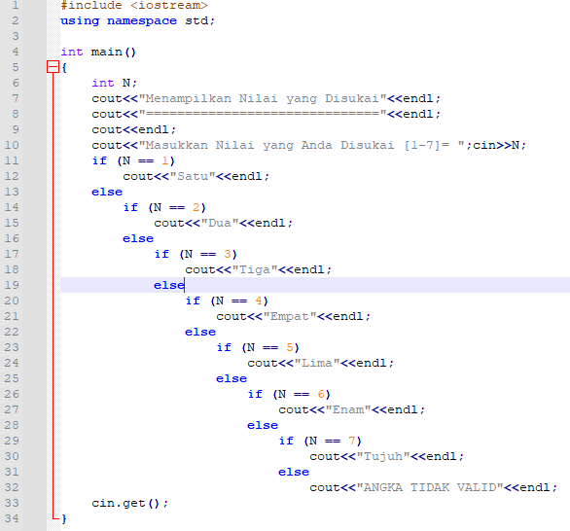

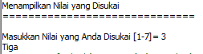

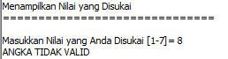

Program Memasukkan Angka dari 1 s.d. 7

Kamus

N : Integer

Deskripsi

input (N)

if (N == 1) then

print(“SATU”)

else if (N == 2) then

print(“DUA”)

else if (N == 3) then

print(“TIGA”)

else if (N == 4) then

print(“EMPAT”)

else if (N == 5) then

print(“LIMA”)

else if (N == 6) then

print(“ENAM”)

else if (N == 7) then

print(“TUJUH”)

else print(’ANGKA TIDAK VALID’)

endif

Algoritma Bahasa

1. Memasukkan variabel N
2. Jika (N = 1),maka kerjakan baris 3 kalau tidak kerjakan baris 4
3. Mencetak “SATU”
4. Jika (N = 2),maka kerjakan baris 5 kalau tidak kerjakan baris 6
5. Mencetak “DUA”
6. Jika (N = 3),maka kerjakan baris 7 kalau tidak kerjakan baris 8
7. Mencetak “TIGA”
8. Jika (N = 4),maka kerjakan baris 9 kalau tidak kerjakan baris 10
9. Mencetak “EMPAT”
10. Jika (N = 5),maka kerjakan baris 11 kalau tidak kerjakan baris 12
11. Mencetak “LIMA”
12. Jika (N = 6),maka kerjakan baris 13 kalau tidak kerjakan baris 14
13. Mencetak “ENAM”
14. Jika (N = 7),maka kerjakan baris 15 kalau tidak kerjakan baris 16
15. Mencetak “TUJUH”
16. Jika (N < 7),maka kerjakan baris 17 kalau tidak kerjakan baris 18
17. Mencetak “ANGKA TIDAK VALID”
18. Selesai

contoh 2 (CthNIF04.cpp) pada halaman 7

Start

N>7

“ANGKA TIDAK VALID

“TIGA”

“TIGA”

“TIGA”

“TIGA”

“TIGA”

N=7

N=6

N=5

N=4

“DUA”

N=3

N=2

“SATU”

N=1

End

PSEUDOCODE

Kamus/Deklarasi Variabel

N : Integer

Deskripsi

input(N)

switch(N)

case 1: print(’SATU’) ; break;

case 2: print (’DUA’) ; break;

case 3: print (’TIGA’) ; break;

case 4: print (’EMPAT’) ; break;

case 5: print (’LIMA’) ; break;

case 6: print (’ENAM’) ; break;

case 7: print (’TUJUH’) ; break;

default: print (’ANGKA TIDAK VALID’)

endif

Algoritma Bahasa

1. Memasukkan variabel N
2. Jika (N = 1),maka kerjakan baris 3 kalau tidak kerjakan baris 4
3. Mencetak “SATU”
4. Jika (N = 2),maka kerjakan baris 5 kalau tidak kerjakan baris 6
5. Mencetak “DUA”
6. Jika (N = 3),maka kerjakan baris 7 kalau tidak kerjakan baris 8
7. Mencetak “TIGA”
8. Jika (N = 4),maka kerjakan baris 9 kalau tidak kerjakan baris 10
9. Mencetak “EMPAT”
10. Jika (N = 5),maka kerjakan baris 11 kalau tidak kerjakan baris 12
11. Mencetak “LIMA”
12. Jika (N = 6),maka kerjakan baris 13 kalau tidak kerjakan baris 14
13. Mencetak “ENAM”
14. Jika (N = 7),maka kerjakan baris 15 kalau tidak kerjakan baris 16
15. Mencetak “TUJUH”
16. Jika (N < 7),maka kerjakan baris 17 kalau tidak kerjakan baris 18
17. Mencetak “ANGKA TIDAK VALID”
18. Selesai

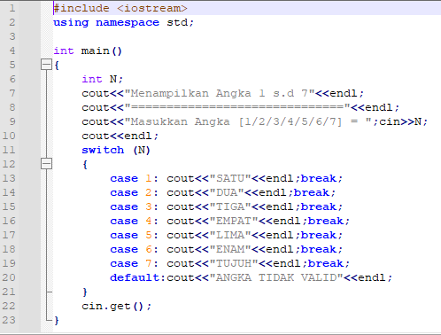

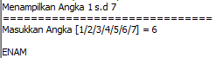 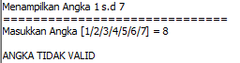

**Tugas Prak3-11.cpp**

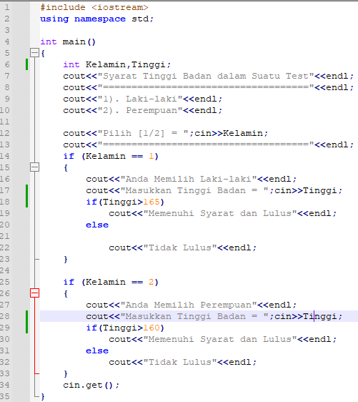

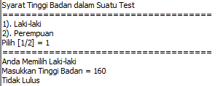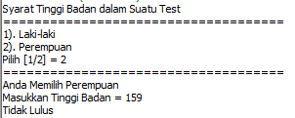



Start

Kelamin, Tinggi

L/P

P

L

Tinggi

Tinggi

If (tinggi>165)

If (tinggi>160)

N N

Y Y

“Tidak Lulus”

“Tidak Lulus”

“Memenuhi Syarat dan Lulus”

“Memenuhi Syarat dan Lulus”

End

Algoritma Bahasa

1. Masukkan variabel kelamin (L/P)
2. Masukkan variabel Tinggi
3. Jika (Tinggi > 165) untuk L . Maka kerjakan baris 5, jika tidak kerjakan baris 6
4. Jika (Tinggi > 160) untuk P . Maka kerjakan baris 5, jika tidak kerjakan baris 6
5. “Memenuhi Syarat dan Lulus”
6. “Tidak Lulus”
7. Selesai

PSEUDOCODE

Kamus/ Deklarasi

Kelamin, Tinggi (int)

Algoritma Deskripsi

Input (L/P)

Input (Tinggi)

If (Tinggi > 165) untuk L

If (Tinggi > 160) untuk P

Print (“Memenuhi Syarat dan Lulus”)

Print else (“Tidak Lulus”)

endif

**Tugas Prak3-40.cpp**

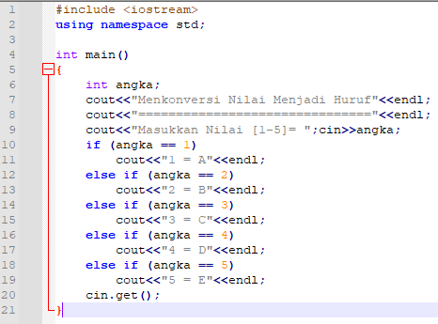

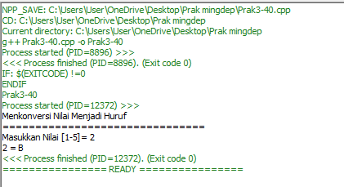

Start

angka

Angka = 1

N

Angka = 2

N

Angka = 3

N

Y

Angka = 4

Y N

“1 = A”

“2 = B”

Angka = 5

Y

“3 = C”

Y

“4 = D”

Y

“5 = E”

End

Algoritma Bahasa

1. Memasukkan variabel Angka
2. Jika (Angka = 1),maka kerjakan baris 3 kalau tidak kerjakan baris 4
3. Mencetak “1 = A”
4. Jika (Angka = 2),maka kerjakan baris 5 kalau tidak kerjakan baris 6
5. Mencetak “2 = B”
6. Jika (Angka = 3),maka kerjakan baris 7 kalau tidak kerjakan baris 8
7. Mencetak “3 = C”
8. Jika (Angka = 4),maka kerjakan baris 9 kalau tidak kerjakan baris 10
9. Mencetak “4 = D”
10. Jika (Angka = 5),maka kerjakan baris 11 kalau tidak kerjakan baris 12
11. Mencetak “5 = E”
12. Selesai

PSEUDOCODE

Kamus

Angkga : Int

Deskripsi

input (Angka)

if (Angka == 1) then

print(“1 = A”)

else if (Angka == 2) then

print(“2 = B”)

else if (Angka == 3) then

print(“3 = C”)

else if (Angka == 4) then

print(“4 = D”)

else if (Angka == 5) then

print(“5 = E”)

endif